南方道琼斯美国精选REIT指数证券投资基金(QDII-LOF)2026年第2季度报告

2026年06月30日

基金管理人：南方基金管理股份有限公司
基金托管人：中国工商银行股份有限公司
送出日期：2026年7月21日

- 重要提示
基金管理人的董事会及董事保证本报告所载资料不存在虚假记载、误导性陈述或重大遗漏，并对其内容的真实性、准确性和完整性承担个别及连带责任。
基金托管人中国工商银行股份有限公司根据本基金合同约定，于2026年7月17日复核了本报告中的财务指标、净值表现和投资组合报告等内容，保证复核内容不存在虚假记载、误导性陈述或者重大遗漏。
基金管理人承诺以诚实信用、勤勉尽责的原则管理和运用基金资产，但不保证基金一定盈利。
基金的过往业绩并不代表其未来表现。投资有风险，投资者在作出投资决策前应仔细阅读本基金的招募说明书。
本报告中财务资料未经审计。
本报告期自2026年4月1日起至6月30日止。
- 基金产品概况
  - 基金基本情况
基金简称 | 南方道琼斯美国精选REIT指数（QDII-LOF）
场内简称 | 美国REIT精选LOF
基金主代码 | 160140
交易代码 | 160140
基金运作方式 | 上市契约型开放式（LOF）
基金合同生效日 | 2017年10月26日
报告期末基金份额总额 | 314,888,768.75份
投资目标 | 在有效分散风险的基础上，力争获得与业绩比较基准相似的回报。
投资策略 | 本基金采用被动式指数化投资，以实现对标的指数的有效跟踪。主要采用完全复制法，即完全按照标的指数的成份券组成及其权重构建REIT投资组合，并根据标的指数成份券及其权重的变动进行相应调整。
业绩比较基准 | 道琼斯美国精选REIT指数收益率×95%+银行人民币活期存款利率（税后）×5%
风险收益特征 | 本基金为股票型基金，属于较高预期风险和预期收益的证券投资基金品种，其预期风险和预期收益水平高于混合型基金、债券型基金及货币市场基金。  本基金主要投资于境外市场，需承担汇率风险以及境外市场的风险。
基金管理人 | 南方基金管理股份有限公司
基金托管人 | 中国工商银行股份有限公司
下属分级基金的基金简称 | 南方道琼斯美国精选REIT指数（QDII-LOF）A | 南方道琼斯美国精选REIT指数（QDII-LOF）C
下属分级基金的场内简称 | 美国REIT精选LOF
下属分级基金的交易代码 | 160140 | 160141
报告期末下属分级基金的份额总额 | 206,774,331.28份 | 108,114,437.47份
境外资产托管人 | 英文名称：Brown Brothers Harriman & Co.
境外资产托管人 | 中文名称：布朗兄弟哈里曼银行
- 主要财务指标和基金净值表现
  - 主要财务指标
单位：人民币元
主要财务指标 | 报告期（2026年4月1日－2026年6月30日）
主要财务指标 | 南方道琼斯美国精选REIT指数（QDII-LOF）A | 南方道琼斯美国精选REIT指数（QDII-LOF）C
1.本期已实现收益 | 3,572,422.92 | 1,341,959.02
2.本期利润 | 28,284,356.20 | 10,463,241.54
3.加权平均基金份额本期利润 | 0.1316 | 0.1201
4.期末基金资产净值 | 298,967,448.95 | 151,387,603.28
5.期末基金份额净值 | 1.4459 | 1.4003
注：基金业绩指标不包括持有人认（申）购或交易基金的各项费用，计入费用后实际收益水平要低于所列数字；
本期已实现收益指基金本期利息收入、投资收益、其他收入(不含公允价值变动收益)扣除相关费用和信用减值损失后的余额，本期利润为本期已实现收益加上本期公允价值变动收益。
  - 基金净值表现
    - 本报告期基金份额净值增长率及其与同期业绩比较基准收益率的比较
南方道琼斯美国精选REIT指数（QDII-LOF）A
阶段 | 净值增长率① | 净值增长率标准差② | 业绩比较基准收益率③ | 业绩比较基准收益率标准差④ | ①-③ | ②-④
过去三个月 | 9.68% | 0.93% | 9.17% | 0.95% | 0.51% | -0.02%
过去六个月 | 12.34% | 0.89% | 11.26% | 0.90% | 1.08% | -0.01%
过去一年 | 14.01% | 0.84% | 11.72% | 0.85% | 2.29% | -0.01%
过去三年 | 24.60% | 1.03% | 18.32% | 1.03% | 6.28% | 0.00%
过去五年 | 25.70% | 1.16% | 15.14% | 1.16% | 10.56% | 0.00%
过去七年 | 30.99% | 1.46% | 16.47% | 1.47% | 14.52% | -0.01%
自基金合同生效起至今 | 47.08% | 1.37% | 31.11% | 1.38% | 15.97% | -0.01%
南方道琼斯美国精选REIT指数（QDII-LOF）C
阶段 | 净值增长率① | 净值增长率标准差② | 业绩比较基准收益率③ | 业绩比较基准收益率标准差④ | ①-③ | ②-④
过去三个月 | 9.58% | 0.93% | 9.17% | 0.95% | 0.41% | -0.02%
过去六个月 | 12.11% | 0.90% | 11.26% | 0.90% | 0.85% | 0.00%
过去一年 | 13.54% | 0.84% | 11.72% | 0.85% | 1.82% | -0.01%
过去三年 | 23.09% | 1.03% | 18.32% | 1.03% | 4.77% | 0.00%
过去五年 | 23.52% | 1.16% | 15.14% | 1.16% | 8.38% | 0.00%
过去七年 | 27.79% | 1.46% | 16.47% | 1.47% | 11.32% | -0.01%
自基金合同生效起至今 | 42.46% | 1.37% | 31.11% | 1.38% | 11.35% | -0.01%
    - 自基金合同生效以来基金份额累计净值增长率变动及其与同期业绩比较基准收益率变动的比较
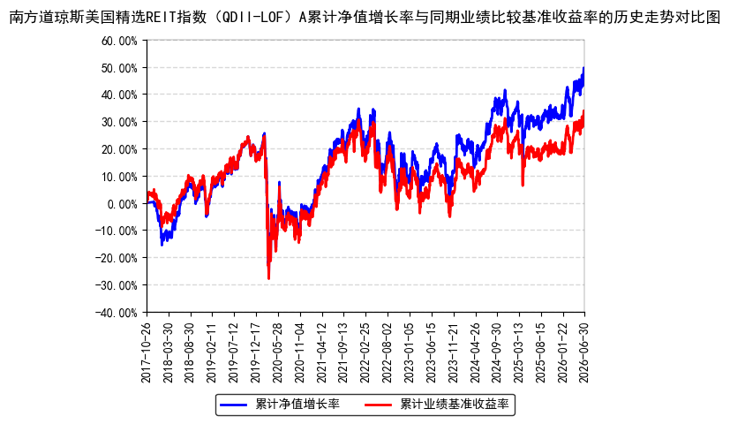
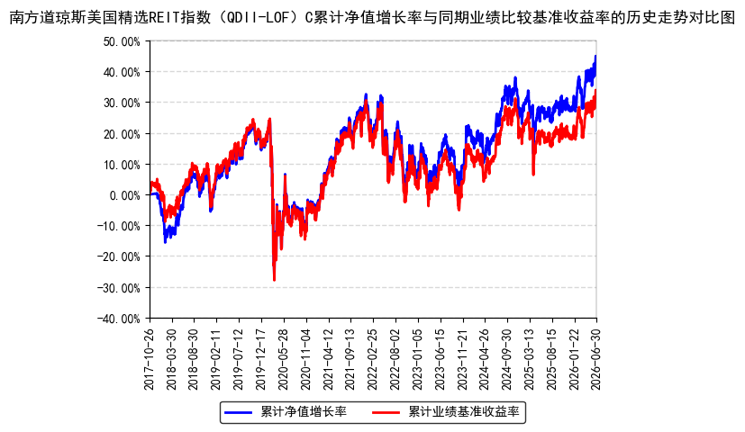
- 管理人报告
  - 基金经理（或基金经理小组）简介
姓名 | 职务 | 任本基金的基金经理期限 |  | 证券从业年限 | 说明
姓名 | 职务 | 任职日期 | 离任日期 | 证券从业年限 | 说明
张其思 | 本基金基金经理 | 2021年3月26日 | - | 12年 | 中国国籍，波士顿大学数理金融硕士，特许金融分析师（CFA）、金融风险管理师（FRM），具有基金从业资格。曾就职于美国Charles River Development、Citizens Financial Group，历任固定收益部分析员、资本管理部量化分析师。2017年4月加入南方基金，历任数量化投资部研究员、指数投资部研究员、国际业务部研究员。2020年6月2日至2021年3月26日，任南方原油基金经理助理；2021年3月26日至今，任南方道琼斯美国精选REIT指数（QDII-LOF）、南方原油（QDII-FOF-LOF）基金经理；2022年11月29日至今，任南方纳斯达克100指数发起（QDII）基金经理；2024年5月21日至今，任南方恒生科技ETF发起联接（QDII）（原：南方恒生科技指数发起（QDII））基金经理；2025年3月7日至今，任南方标普500ETF（QDII）基金经理；2025年4月11日至今，任南方顶峰TOPIX ETF（QDII）、南方基金南方东英沙特阿拉伯ETF（QDII）、南方中证香港科技ETF（QDII）基金经理；2025年4月18日至今，任南方基金南方东英富时亚太低碳精选ETF（QDII）、南方亚太精选ETF联接（QDII）基金经理；2025年6月6日至今，任南方港股数字经济混合发起（QDII）基金经理；2025年9月12日至今，任南方国证港股通创新药ETF基金经理；2025年10月22日至今，任南方中证港股通50ETF基金经理；2025年10月29日至今，任南方中证港股通互联网ETF、南方恒生科技ETF（QDII）基金经理；2025年11月12日至今，任南方中证港股通高股息投资ETF基金经理；2026年3月24日至今，任南方中证港股通50ETF联接基金经理。
注：1、本基金首任基金经理的任职日期为本基金合同生效日，后任基金经理的任职日期以及历任基金经理的离任日期为公司相关会议作出决定的公告（生效）日期；
2、证券从业年限计算标准遵从中国证监会《证券基金经营机构董事、监事、高级管理人员及从业人员监督管理办法》中关于证券基金从业人员范围的相关规定。
  - 境外投资顾问为本基金提供投资建议的主要成员简介
本基金无境外投资顾问。
  - 报告期内本基金运作遵规守信情况的说明
本报告期内，本基金管理人严格遵守《中华人民共和国证券投资基金法》及其他有关法律法规的规定及本基金基金合同的约定，本着诚实信用、勤勉尽责的原则管理和运用基金资产，在严格控制风险的基础上，为基金份额持有人谋求利益。本报告期内，本基金运作整体合法合规，不存在损害基金份额持有人利益的行为。基金的投资范围、投资比例及投资组合符合有关法律法规及基金合同的规定。
  - 公平交易专项说明
    - 公平交易制度的执行情况
本报告期内，本基金管理人严格执行《证券投资基金管理公司公平交易制度指导意见》，完善相应制度及流程，通过系统和人工等各种方式在各业务环节严格控制交易公平执行，公平对待旗下管理的所有基金和投资组合。
    - 异常交易行为的专项说明
本基金于本报告期内不存在异常交易行为。本报告期内基金管理人管理的所有投资组合参与的交易所公开竞价同日反向交易成交较少的单边交易量超过该证券当日成交量的5%的交易次数为8次，是由于指数投资组合的投资策略导致。
  - 报告期内基金的投资策略和业绩表现说明
    - 报告期内基金投资策略和运作分析
本基金的投资目标是通过指数化投资策略，力争获得与业绩比较基准相似的回报。在基金的管理中我们采用了全复制法跟踪标的指数，基金投资组合中的证券以贴近指数成分股的配比进行配置。
2026年二季度美股走势强劲，AI交易持续升温是核心驱动力，但与此同时也形成了极致的抱团，AI赛道的交易已经十分拥挤。
往后看，宏观形势对于美股仍然相对有利，同时股票资产内部可能存在结构性转变的机会。
宏观上，当前市场定价了年内加息1.5次以上，我们认为这是市场的错误定价。美联储的政策目标有两个：就业、通胀。当前美国就业不温不火，其中还包括了世界杯的暂时性加成，也就是说在世界杯结束之后，美国的就业形势可能进一步恶化。通胀方面，在中东局势趋于稳定后，霍尔木兹海峡的持续通航将压制油价，因此下半年美国通胀数据也存在下行动力。基于这两点，我们认为美联储年内加息的概率非常低，因此市场当前定价的加息预期在下半年可能会出现修正，可能使美债利率下行，从而可能形成实质性的货币宽松。
股票资产内部，我们认为下半年会出现对AI的“解抱团”交易，使传统行业的表现优于此前抱团的AI相关股票。此前中东局势的动荡导致全球产生了持续的高油价担忧，在这种范式下全球的经济承压，几乎唯一的增长点就是AI，致使全球投资者极致地抱团AI投资。二季度末在地缘出现缓和迹象后，油价出现了大幅下行，高油价对经济的全面压制风险出现缓解，因此对于AI的抱团交易开始解除，全球市场资本出现了对AI股“解抱团”的再平衡交易，几乎所有AI以外的股票均出现回升。我们认为这是下半年的基本交易范式，在油价逐渐稳定在合理价格区间后，美国经济预计将重回全面增长的态势，通胀的下降也将推动市场利率下行，传统行业应会出现相对价值，市场应会在“AI概念”与“所有其他”之间做出再平衡，一部分资金从AI概念中流向其他板块，市场可能会从上半极致的抱团AI交易转向更普遍的上行，美国REIT板块作为美股市场上的高股息板块，也会受到这一因素的正面影响。
回顾历史，当前的宏观环境类似于上世纪90年代，经济状况为“三高”：高增速、高通胀、高利率。当前的利率周期预计也类似于上世纪90年代后半段，在经历了快速加息后进入缓慢且持久的降息周期，且整体降息幅度均不大，与95年的预防式降息较为类似。两个周期中经济增速和通胀都维持较高水平，同时金融市场条件和信用环境较为平稳，美国经济在紧缩货币环境中仍表现出韧性，美联储并未大幅提高降息节奏追赶曲线。从股票资产表现来看，在90年代的降息周期中，道琼斯美国精选REIT指数取得了超过50%的收益表现。
对于美国REIT未来的走势，我们判断2026年仍然是一个相对乐观的环境。我们仍处于美国较长降息周期的早期，美国经济衰退风险仍然较低，美联储应对经济走弱的政策空间仍然巨大，美股处于一个具有良好支撑的宏观环境中。历史上，美股的熊市基本都伴随着美联储快速加息或者全球性经济危机，目前这两种情形发生的概率都很低，因此方向上我们预计美股会在放大的波动中继续上行，房产价格在高通胀及经济不衰退的情况下预计也将比较稳健。与此同时，在历史上的降息周期中，美国房地产板块的走势相比于美股大盘表现更优。
二季度，本基金净值良好保持了对业绩基准的跟踪。未来，本基金投资团队将密切关注市场变化趋势，谨慎勤勉、恪尽职守，力争实现对标的指数的继续有效跟踪。
    - 报告期内基金的业绩表现
截至报告期末，本基金A份额净值为1.4459元，报告期内，份额净值增长率为9.68%，同期业绩基准增长率为9.17%；本基金C份额净值为1.4003元，报告期内，份额净值增长率为9.58%，同期业绩基准增长率为9.17%。
  - 报告期内基金持有人数或基金资产净值预警说明
报告期内，本基金未出现连续二十个交易日基金份额持有人数量不满二百人或者基金资产净值低于五千万元的情形。
- 投资组合报告
  - 报告期末基金资产组合情况
金额单位：人民币元
序号 | 项目 | 金额（元） | 占基金总资产的比例（%）
1 | 权益投资 | 378,655,073.89 | 81.68
 | 其中：普通股 | 89,401.78 | 0.02
 | 存托凭证 | - | -
 | 房地产信托凭证 | 378,565,672.11 | 81.66
2 | 基金投资 | 11,619,892.19 | 2.51
3 | 固定收益投资 | - | -
 | 其中：债券 | - | -
 | 资产支持证券 | - | -
4 | 金融衍生品投资 | - | -
 | 其中：远期 | - | -
 | 期货 | - | -
 | 期权 | - | -
 | 权证 | - | -
5 | 买入返售金融资产 | - | -
 | 其中：买断式回购的买入返售金融资产 | - | -
6 | 货币市场工具 | - | -
7 | 银行存款和结算备付金合计 | 30,016,076.42 | 6.47
8 | 其他资产 | 43,310,342.89 | 9.34
9 | 合计 | 463,601,385.39 | 100.00
  - 报告期末在各个国家（地区）证券市场的股票及存托凭证投资分布
国家（地区） | 公允价值（人民币元） | 占基金资产净值比例（％）
美国 | 378,655,073.89 | 84.08
  - 报告期末按行业分类的股票及存托凭证投资组合
    - 报告期末指数投资按行业分类的股票及存托凭证投资组合
行业类别 | 公允价值（人民币元） | 占基金资产净值比例（％）
保健REIT | 85,225,186.60 | 18.92
酒店REIT | 12,880,570.56 | 2.86
住宅REIT | 51,432,772.07 | 11.42
工业REIT | 54,015,206.83 | 11.99
多种资产类别REIT | 7,154,432.33 | 1.59
办公楼REIT | 13,312,579.40 | 2.96
停车场REIT | - | -
零售REIT | 74,486,900.30 | 16.54
自助仓库REIT | 29,067,298.16 | 6.45
数据中心REIT | 49,721,377.68 | 11.04
特种REIT | 1,358,749.96 | 0.30
特殊与其他REIT | - | -
私募股权 | - | -
合计 | 378,655,073.89 | 84.08
注：比例由于单项和汇总原因，有可能存在尾差。本基金对以上行业分类采用彭博行业分类标准。
    - 报告期末积极投资按行业分类的股票及存托凭证投资组合
本基金本报告期末未持有积极投资的权益投资。
  - 期末按公允价值占基金资产净值比例大小排序的权益投资明细
    - 报告期末指数投资按公允价值占基金资产净值比例大小排序的前十名股票及存托凭证投资明细
序号 | 公司名称（英文） | 公司名称（中文） | 证券代码 | 所在证券市场 | 所属国家（地区） | 数量（股） | 公允价值（人民币元） | 占基金资产净值比例（％）
1 | Welltower Inc | 沃尔塔公司 | WELL UN | 纽约证券交易所 | 美国 | 31,730 | 49,050,454.24 | 10.89
2 | Prologis Inc | 安博 | PLD UN | 纽约证券交易所 | 美国 | 41,907 | 38,666,441.61 | 8.59
3 | Equinix Inc | Equinix有限公司 | EQIX UW | 纳斯达克证券交易所 | 美国 | 4,433 | 31,472,589.09 | 6.99
4 | Simon Property Group Inc | 西蒙房地产集团公司 | SPG UN | 纽约证券交易所 | 美国 | 14,576 | 22,203,005.47 | 4.93
5 | Digital Realty Trust Inc | 数字房地产信托有限公司 | DLR UN | 纽约证券交易所 | 美国 | 14,847 | 18,159,386.81 | 4.03
6 | Realty Income Corp | Realty Income公司 | O UN | 纽约证券交易所 | 美国 | 41,923 | 17,691,647.03 | 3.93
7 | Public Storage | 公共存储 | PSA UN | 纽约证券交易所 | 美国 | 7,101 | 15,394,808.79 | 3.42
8 | Ventas Inc | Ventas 公司 | VTR UN | 纽约证券交易所 | 美国 | 21,858 | 13,219,891.52 | 2.94
9 | Extra Space Storage Inc | Extra Space Storage有限公司 | EXR UN | 纽约证券交易所 | 美国 | 9,497 | 9,398,456.94 | 2.09
10 | AvalonBay Communities Inc | AvalonBay社区股份有限公司 | AVB UN | 纽约证券交易所 | 美国 | 6,246 | 8,027,038.91 | 1.78
注：本基金对以上证券代码采用当地市场代码。
    - 报告期末积极投资按公允价值占基金资产净值比例大小排序的前五名股票及存托凭证投资明细
本基金本报告期末未持有积极投资的权益投资。
  - 报告期末按债券信用等级分类的债券投资组合
本基金本报告期末未持有债券。
  - 报告期末按公允价值占基金资产净值比例大小排名的前五名债券投资明细
本基金本报告期末未持有债券。
  - 报告期末按公允价值占基金资产净值比例大小排名的前十名资产支持证券投资明细
本基金本报告期末未持有资产支持证券。
  - 报告期末按公允价值占基金资产净值比例大小排名的前五名金融衍生品投资明细
本基金本报告期末未持有金融衍生品。
  - 报告期末按公允价值占基金资产净值比例大小排序的前十名基金投资明细
序号 | 基金名称 | 基金类型 | 运作方式 | 管理人 | 公允价值（人民币元） | 占基金资产净值比例（%）
1 | State Street SPDR Dow Jones REIT ETF | ETF | 交易型开放式 | SSgA Funds Management Inc | 11,619,892.19 | 2.58
  - 投资组合报告附注
    - 声明本基金投资的前十名证券的发行主体本期是否出现被监管部门立案调查，或在报告编制日前一年内受到公开谴责、处罚的情形。如是，还应对相关证券的投资决策程序做出说明
本基金投资的前十名证券的发行主体本期没有出现被监管部门立案调查，或在报告编制日前一年内受到公开谴责、处罚的情形。
    - 声明基金投资的前十名股票是否超出基金合同约定的备选股票库。如是，还应对相关股票的投资决策程序做出说明。
本基金投资的前十名股票（如有）没有超出基金合同约定的备选股票库，本基金管理人从制度和流程上要求股票必须先入库再买入。
    - 其他资产构成
序号 | 名称 | 金额（元）
1 | 存出保证金 | -
2 | 应收证券清算款 | -
3 | 应收股利 | 1,191,717.56
4 | 应收利息 | -
5 | 应收申购款 | 42,118,625.33
6 | 其他应收款 | -
7 | 待摊费用 | -
8 | 其他 | -
9 | 合计 | 43,310,342.89
    - 报告期末持有的处于转股期的可转换债券明细
本基金本报告期末未持有处于转股期的可转换债券。
    - 报告期末前十名股票中存在流通受限情况的说明
      - 报告期末指数投资前十名股票中存在流通受限情况的说明
无。
      - 报告期末积极投资前五名股票中存在流通受限情况的说明
无。
- 开放式基金份额变动
单位：份
项目 | 南方道琼斯美国精选REIT指数（QDII-LOF）A | 南方道琼斯美国精选REIT指数（QDII-LOF）C
报告期期初基金份额总额 | 227,280,027.77 | 92,928,246.70
报告期期间基金总申购份额 | 42,543,878.49 | 70,905,367.48
减：报告期期间基金总赎回份额 | 63,049,574.98 | 55,719,176.71
报告期期间基金拆分变动份额（份额减少以"-"填列） | - | -
报告期期末基金份额总额 | 206,774,331.28 | 108,114,437.47
- 基金管理人运用固有资金投资本基金情况
  - 基金管理人运用固有资金投资本基金交易明细
本报告期内，基金管理人不存在申购、赎回或买卖本基金的情况。
- 影响投资者决策的其他重要信息
  - 报告期内单一投资者持有基金份额比例达到或超过20%的情况
报告期内单一投资者持有基金份额比例不存在达到或超过20%的情况。
  - 影响投资者决策的其他重要信息
无。
- 备查文件目录
  - 备查文件目录
1、《南方道琼斯美国精选REIT指数证券投资基金(QDII-LOF)基金合同》；
2、《南方道琼斯美国精选REIT指数证券投资基金(QDII-LOF)托管协议》；
3、南方道琼斯美国精选REIT指数证券投资基金(QDII-LOF)2026年2季度报告原文。
  - 存放地点
深圳市福田区莲花街道益田路5999号基金大厦32-42楼。
  - 查阅方式
网站：http://www.nffund.com

